
Người thực hiện :
- MSV : B23DCCN836
- Họ tên : Nguyễn Đình Trà
Môn học : An toàn bảo mật thông tin
BÁO CÁO BÀI THỰC HÀNH
HỌC VIỆN CÔNG NGHỆ BƯU CHÍNH VIỄN THÔNG
KHOA CÔNG NGHỆ THÔNG TIN
-----🙞🙜🕮🙞🙜-----



2. Bài thực hành seblab

2.1. Bài 1
Ping sw 2 :
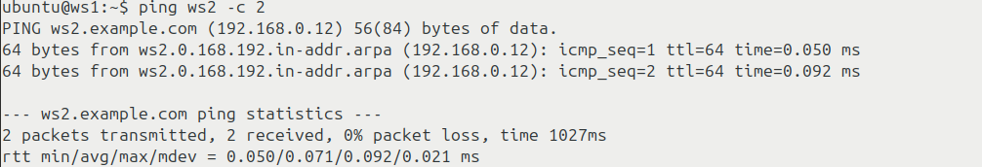
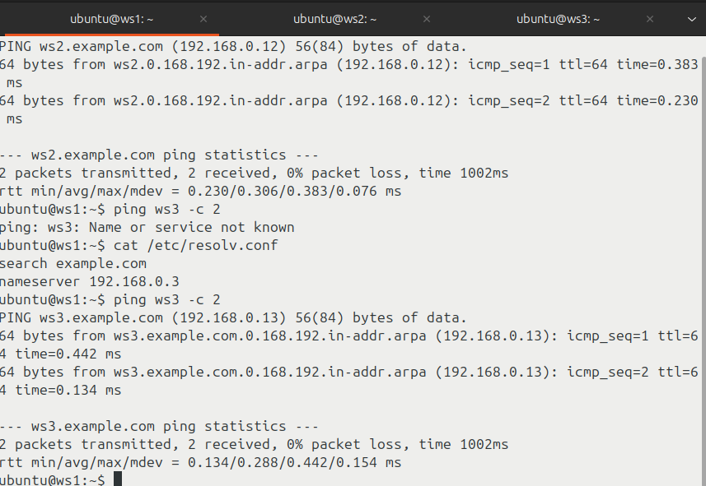

Ping sw 3 :

Quan sát lưu lượng mạng :
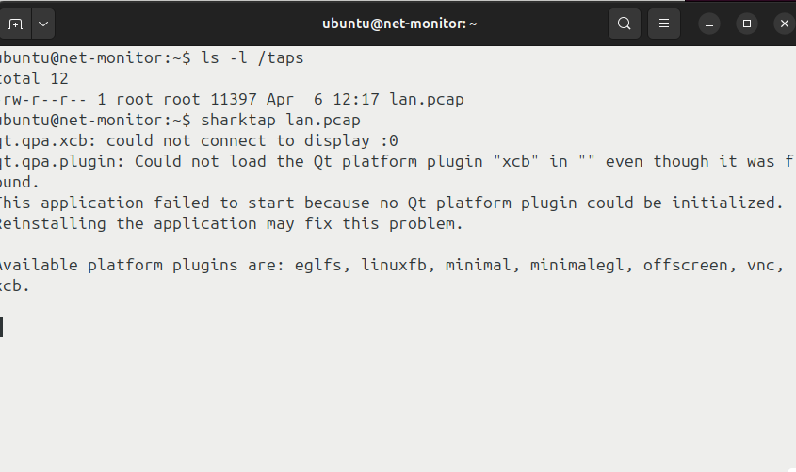
Kiểm tra tên miền không tồn tại, ping sw 3 :
Cấu hình DNS cho sw 3 :
Ping sw 3
Trên ws3 chỉnh sửa file nano /etc/resolv.conf
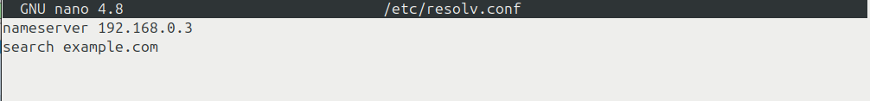
ping lại
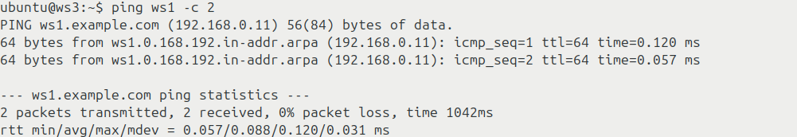

2.2. Bài 2

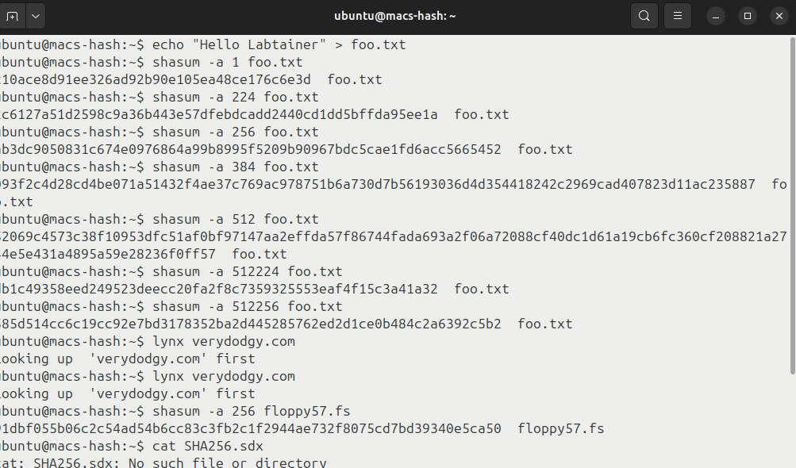

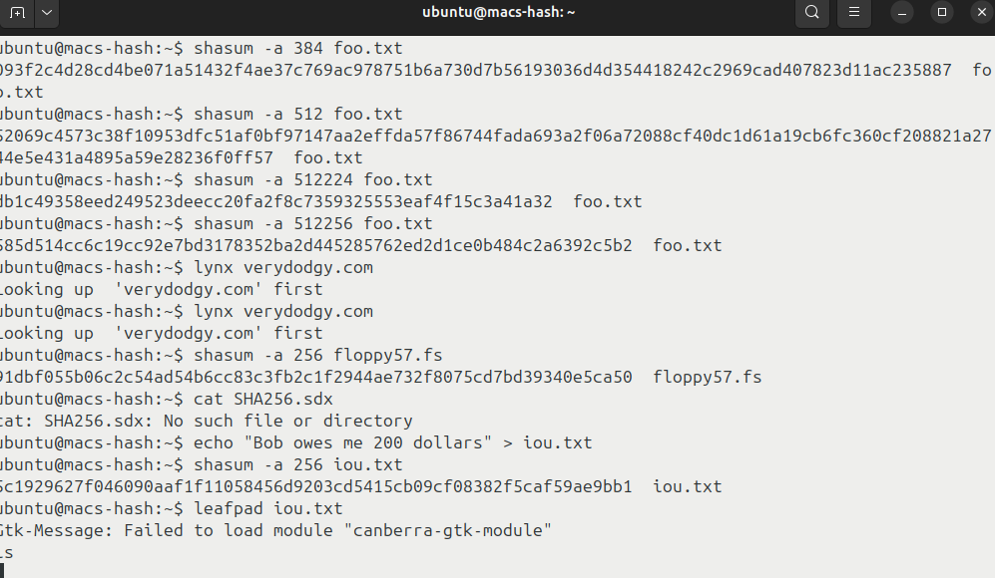
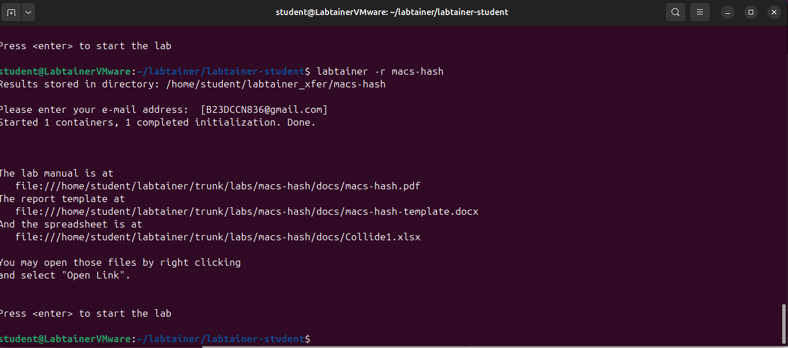
Tạo file txt
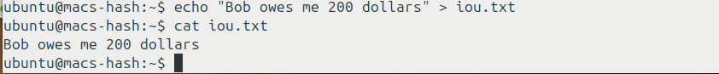
Tạo khóa SHA256
Sửa thành
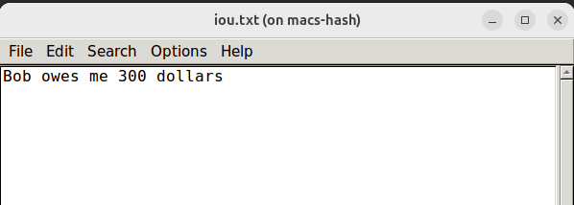

SHA256 phát hiện tài liệu đã bị sửa

2.3. Bài 3
Cài đặt máy attacker
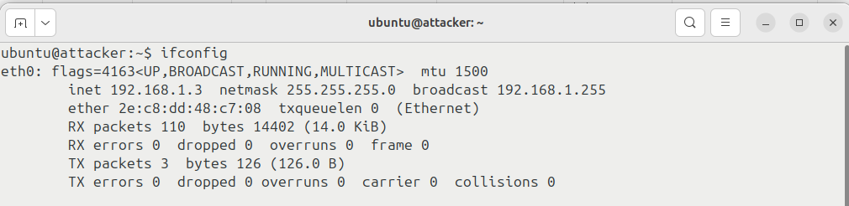

Cài đặt máy victim
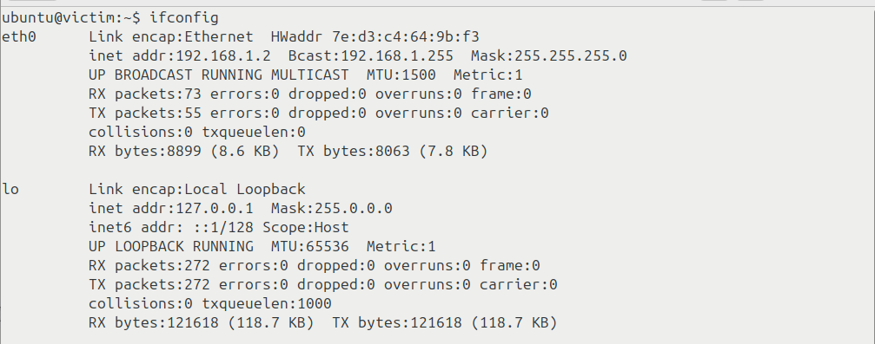

Ping kiểm tra kết nối giữa 2 máy
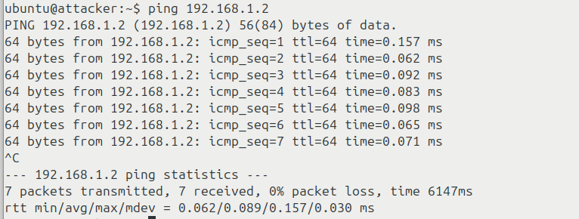

Thử trinh sát mạng bằng nmap
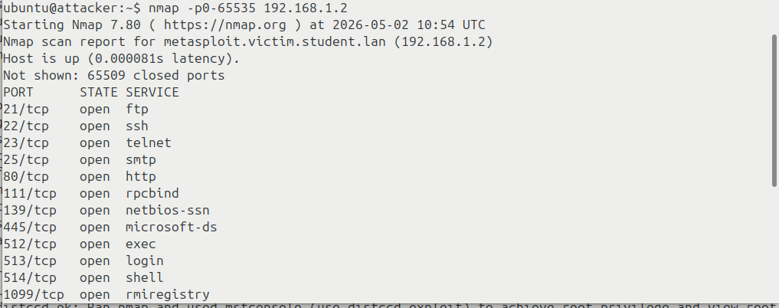

2.4. Bài 4
Xác định địa chỉ IP và mạng LAN
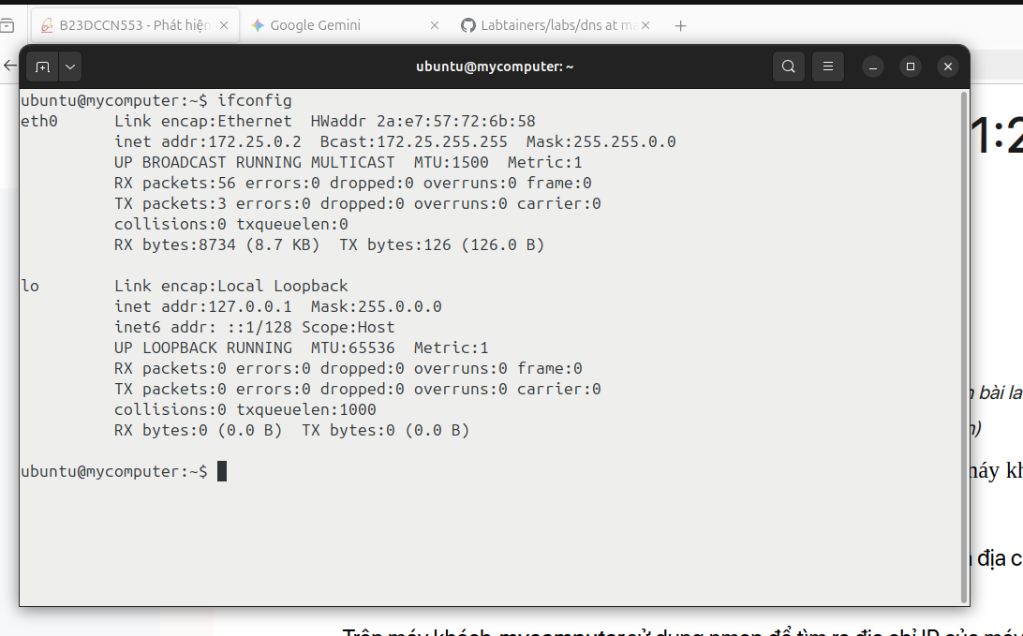

Sử dụng nmap để tìm địa chỉ IP máy victim
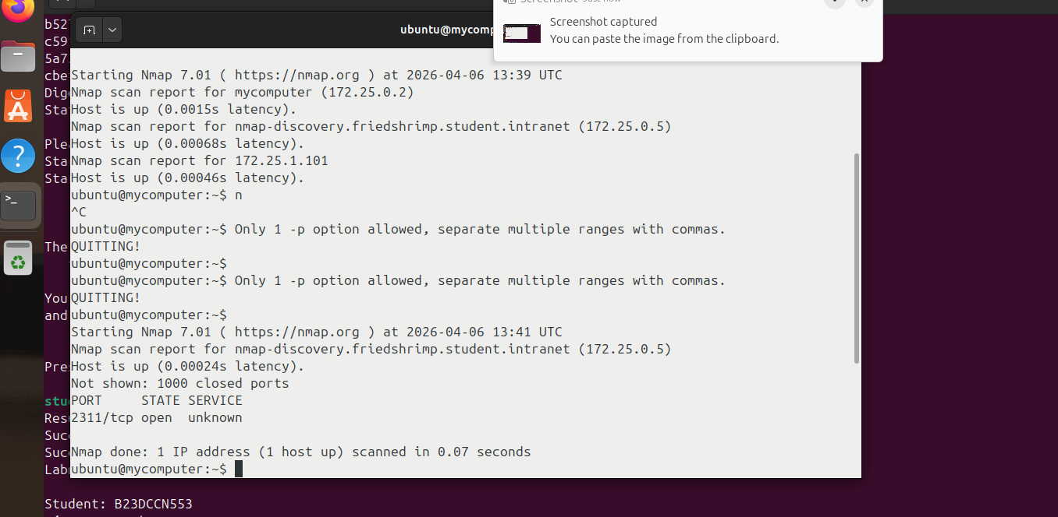
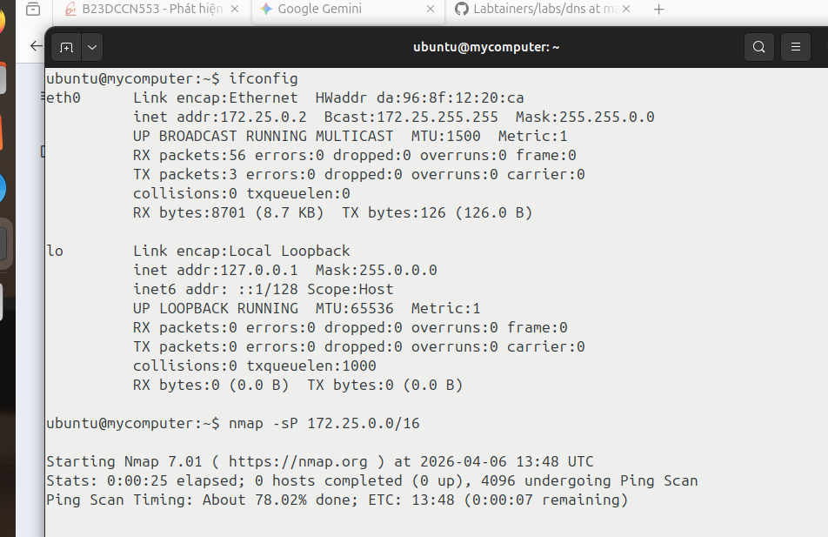
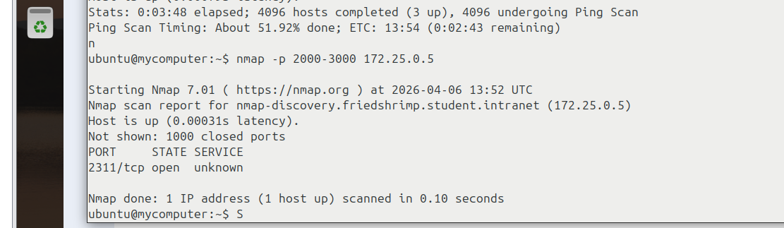

2.5. Câu 5

